ЗАДАЧИ НА ДВИЖЕНИЕ - КВАНТ 1.
Задачи на движение
Этот раздел посвящен текстовым задачам на движение. В них допускается определенная идеализация: считается, что тела движутсяпрямолинейно и равномерно, скорости постоянны в течение определенных промежутков времени, не меняются при поворотах и т. д., движущиеся тела считаются материальными точками (если не оговорено противное), т.е. не имеющими размеров и массы (вернее, их размеры и масса несущественны для решения задачи).Основные типы задач на движение:
1) задачи на движение по прямой (навстречу и вдогонку),2) задачи на движение по замкнутой трассе,3) задачи на движение по воде,4) задачи на среднюю скорость,5) задачи на движение протяженных тел.
Рассмотрим более подробно каждый из этих типов задач, выделив, где необходимо, базовые задачи.Движение навстречу.Одним из методов решения задач является создание упрощенной модели.Пример 1.Рассмотрим два объекта, движущихся навстречу с указанными на рисунке скоростями.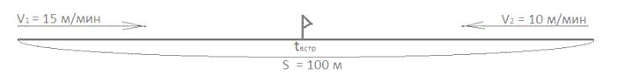Пусть прошла 1 минута. Как изменилось положение объектов: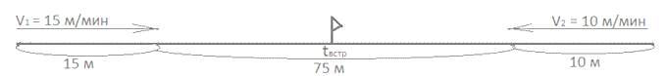Видим, что расстояние между объектами сократилось на 15 + 10 = 25 метров. Таким образом, объекты сближаются со скоростью, равной сумме их скоростей. Значит, время их встречи равно 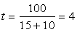 (мин).Если расстояние между двумя телами равно s, а их скорости v₁ и v₂, то время t, через которое они встретятся, находится по формуле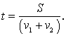Пример 2.Расстояние между городами А и В равно 435 км. Из города А в город В со скоростью 60 км/ч выехал первый автомобиль, а через час после этого навстречу ему из города В выехал со скоростью 65 км/ч второй автомобиль. На каком расстоянии от города А автомобили встретятся? Ответ дайте в километрах.Решение: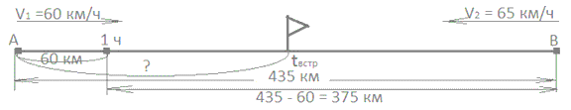Через час после выезда первого автомобиля расстояние между автомобилями стало равно 435-60 = 375 (км), поэтому автомобили встретятся через время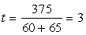(ч).Таким образом, до момента встречи первый автомобиль будет находиться в пути 4 часа и проедет 60 · 4 = 240 (км).Ответ: 240.Движение вдогонкуПример 3.Рассмотрим два объекта, один из которых догоняет другой, с указанными на рисунке скоростями.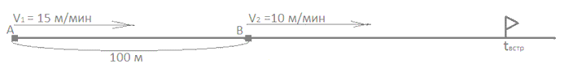Пусть прошла 1 минута. Как изменилось положение объектов: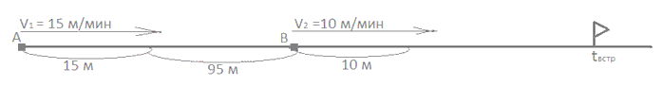Видим, что расстояние между объектами сократилось на 15 – 10 = 5 метров. Т.е. объекты сближаются со скоростью, равной разности их скоростей. Значит, время, за которое первый объект догонит другой, или время их встречи равно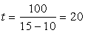 (мин).Если расстояние между двумя телами равно s, и они движутся по прямой в одну сторону со скоростями и соответственно так, что первое тело следует за вторым, то время t, через которое первое тело догонит второе, находится по формуле 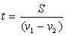.Пример 4.Два пешехода отправляются в одном направлении одновременно из одного и того же места на прогулку по аллее парка. Скорость первого на 1,5 км/ч больше скорости второго. Через сколько минут расстояние между пешеходами станет равным 300 метрам?Решение: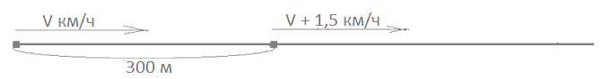Время t в часах, за которое расстояние между пешеходами станет равным 300 метрам, т. е. 0,3 км, находим по формуле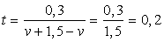 (ч).Следовательно, это время составляет 12 минут.Ответ: 12.Движение по окружности (замкнутой трассе)Пример 5.Рассмотрим движение двух точек по окружности длины L в одном направлении при одновременном старте со скоростями и и ответим на вопрос: через какое время первая точка будет опережать вторую ровно на один круг? Считая, что вторая точка покоится, а первая приближается к ней со скоростью – , получим, что условие задачи будет выполнено, когда первая точка поравняется в первый раз со второй. При этом первая точка пройдет расстояние, равное длине одного круга, и искомая формула ничем не отличается от формулы, полученной для задачи на движение вдогонку: 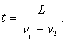Итак, если две точки начинают движение по окружности в одну сторону со скоростями и соответственно , то первая точка приближается ко второй со скоростью - и в момент, когда первая точка в первый раз догоняет вторую, она проходит расстояние на один круг больше.Пример 6.Из одной точки круговой трассы, длина которой равна 14 км, одновременно в одном направлении стартовали два автомобиля. Скорость первого автомобиля равна 80 км/ч, и через 40 минут после старта он опережал второй автомобиль на один круг. Найдите скорость второго автомобиля. Ответ дайте в км/ч.Решение:Пусть скорость второго автомобиля х км/ч. Поскольку 40 минут составляют 2/3 часа и это — то время, за которое первый автомобиль будет опережать второй на один круг, составим по условию задачи уравнение 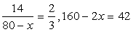, т.е. х = 59 (км/ч).Ответ: 59.Движение по водеВ задачах на движение по воде скорость течения считается неизменной. При движении по течению скорость течения прибавляется к скорости плывущего тела, при движении против течения — вычитается из скорости тела. Скорость плота считается равной скорости течения.Пример 7.Теплоход, скорость которого в неподвижной воде равна 25 км/ч, проходит по течению реки и после стоянки возвращается в исходный пункт. Скорость течения равна 3 км/ч, стоянка длится 5 часов, а в исходный пункт теплоход возвращается через 30 часов после отплытия из него. Сколько километров прошел теплоход за весь рейс?Решение:Пусть искомая величина равна 2S.
 | S (км) | v (км/ч) | t (ч)
По течению | S | 25 + 3 = 28 | S/28
Против течения | S | 25 – 3 = 22 | S/22
Стоянка | - | - | 5
Составим по условию задачи уравнение 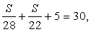откуда 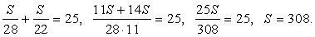.Значит, искомое расстояние равно 616 км.Ответ: 616.Средняя скоростьНапомним, что средняя скорость вычисляется по формуле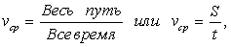где S — путь, пройденный телом, a t — время, за которое этот путь пройден. Если путь состоит из нескольких участков, то следует вычислить всю длину пути и всё время движения. Например, если путь состоял из двух участков протяженностью S₁ и S₂, скорости на которых были равны соответственно v₁ и v₂, то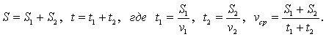Пример 8.Первую треть трассы велосипедист ехал со скоростью 12 км/ч, вторую треть — со скоростью 16 км/ч, а последнюю треть — со скоростью 24 км/ч. Найдите среднюю скорость велосипедиста на протяжении всего пути. Ответ дайте в км/ч.Решение:Обозначим длину всей трассы через 3S. Тогда первую треть трассы велосипедист проехал за время t₁ = S/12, вторую треть — за время t₂ = S/16, последнюю треть — за время t₃ = S/24. Значит, время, потраченное им на весь путь, равноt₁ + t₂ + t₃, т.е. 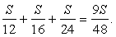Поэтому искомая средняя скорость находится по формуле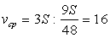(км/ч)Ответ: 16.Движение протяженных тел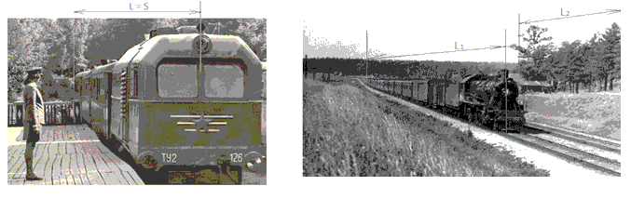В задачах на движение протяжных тел требуется определить длину одного из них. Наиболее типичные ситуации: определение длины поезда проезжающего мимо:
- придорожного столба;
- идущего параллельно путям пешехода;
- лесополосы определенной длины;
- другого двигающегося поезда.
Если поезд движется мимо столба (светофора, человека), то он проходит расстояние S равное его длине L:S = L =vt.Если поезд движется мимо протяженной лесополосы, то он проходит расстояние равное сумме длины самого поезда L₁ и лесополосы L₂ :S = L₁ + L₂.Пример 9.Поезд, двигаясь равномерно со скоростью 60 км/ч, проезжает мимо придорожного столба за 30 секунд. Найти длину поезда в метрах.Решение:Зная скорость движения v = 60 км/ч = 1000 м/мин и время, за которое он проезжает мимо столба t = 30 сек. =1/2 мин, можно найти длину поезда как пройденное расстояние S = vt = 1000·1/2 =500 (м).Ответ: 500.Пример 10.Поезд, двигаясь равномерно со скоростью 90 км/ч, за 1 минуту проезжает мимо лесополосы, длина которой 800 м. Найти длину поезда в метрах.Решение:Зная скорость движения v = 90 км/ч = 1500 м/мин и время, за которое он проезжает мимо лесополосы длиной 800 метров за t = 1мин, можно найти длину поезда как пройденное расстояние S = vt = 1500·1 = 1500 м минус длина лесополосы 800 метров и получим длину поезда равную 700 метров.Ответ: 700.Пример 11.Поезд проходит мост длиной 450 м за 45 с, а мимо будки стрелочника - за 15 с. Найти длину поезда и его скорость.Решение:Пусть скорость поезда v м/с. Тогда длина поезда L = 15v (м). За 45 с поезд проходит расстояние 45v (м) или (450 + 15v) м. Получаем уравнение:45v = 450 + 15v, откудаv = 15, L = 15v = 225.Ответ: длина поезда 225 м, а его скорость 15 м/с.Пример 12.По морю параллельными курсами в одном направлении следуют два сухогруза: первый длиной 120 метров, второй — длиной 80 метров. Сначала второй сухогруз отстает от первого и в некоторый момент времени расстояние от кормы первого сухогруза до носа второго сухогруза составляет 400 метров. Через 12 минут после этого уже первый сухогруз отстает второго так, что расстояние от кормы второго сухогруза до носа первого равно 600 метрам. На сколько километров в час скорость первого сухогруза меньше скорости второго?Решение: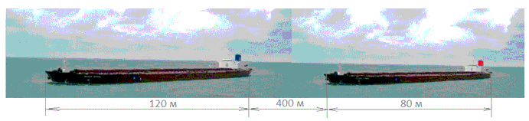Через 12 минут: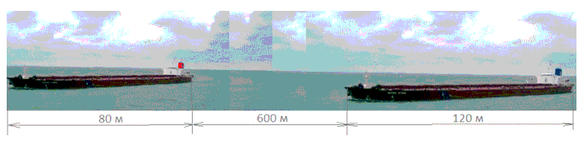Решение:Будем считать, что первый сухогруз неподвижен, а второй приближается к нему со скоростью х (м/мин), равной разности скоростей второго и первого сухогрузов. Тогда за 12 минут второй сухогруз проходит расстояниеL=400 + 120 + 80 + 600 = 1200 (м).Поэтому х = 1200/12 = 100 (м/мин) = 6 (км/ч).Ответ: 6.Задачи для тренировкиУсловие задач часто для удобства представляют либо в виде рисунка, либо в виде таблицы, либо в виде того и другого.Пример 13.Расстояние между двумя городами скорый поезд проходит на 4 часа быстрее товарного и на 1 час быстрее пассажирского. Найти скорости товарного и скорого поездов, если известно, что скорость товарного поезда составляет 5/8 от скорости пассажирского и на 50 км/ч меньше скорости скорого.Решение:Пусть v км/ч – скорость товарного поезда (v>0), t ч – время движения скорого поезда (t>0). Составим таблицу.
 | Расстояние (км) | Скорость (км/ч) | Время (ч)
Скорый поезд | (v+50)t | v+50 | t
Пассажирский поезд | 8/5 v(t+1) | 8/5 v | t+1
Товарный поезд | v(t+4) | v | t+4
По условию задачи поезда прошли одно и то же расстояние. Получаем цепочку (систему) уравнений (v+50)t = 8/5 v(t+1) = v(t+4).50 км/ч – скорость товарного поезда.50+50 = 100 (км/ч) – скорость скорого поезда.Ответ: 50, 100.Пример 14.Два туриста вышли одновременно навстречу друг другу из пунктов А и В. Каждый шел с постоянной скоростью и, придя, в конечный пункт, немедленно поворачивал обратно. Первый раз они встретились в 12 км от пункта В, второй раз – в 6 км от А через 6 часов после первой встречи. Найти расстояние между пунктами и скорости туристов.Решение:Используя схему движения туристов, составим таблицу.
Туристы/Путь |  | S | V | t
I | АС | 6 + S
 | СВ | 12 |  | 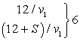
 | ВД | 12 + S
II | ВС | 12
 | СА | 6 + S |  | 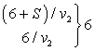
 | АД | 6
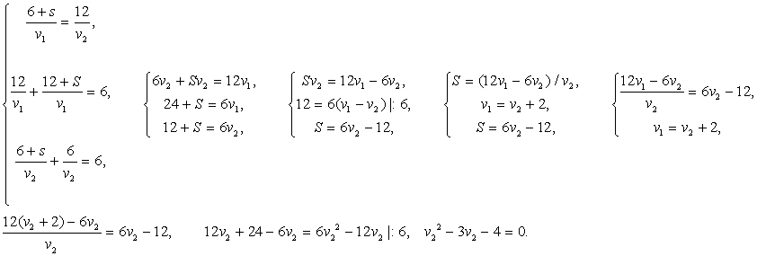Из корней последнего уравнения (-1 и 4) только v₂ = 4 (км/ч) подходит по смыслу. Тогда v₁ = v₂ + 2 = 4 + 2 = 6 (км/ч).S = 6v₂ - 12 = 24 – 12 = 12 (км).Весь путь 18 + S = 18 + 12 = 30 (км).Ответ: 30, 4, 6.В следующей задаче встречается два типа задач: «движение навстречу» и «обычное движение».Пример 15.Два велосипедиста выехали одновременно из пунктов А и В навстречу друг другу. Велосипедист, ехавший из А, прибыл в В через 4 часа после встречи, а велосипедист, ехавший из В, прибыл в А через 9 часов после встречи. Сколько часов был в пути каждый велосипедист?Решение:Пусть весь путь от А до В равен S км, и - скорости велосипедистов и t_{в} - время, прошедшее с момента начала движения до встречи велосипедистов.
 | S | v | t
I до встречи |  |  | 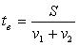
II до встречи
I после встречи |  |  | 4
II после встречи |  |  | 9
Первый и второй велосипедисты после встречи проехали весь путь S, который найдем из выражений для S₁ и S - S₁ : S = S₁ + (S - S1 ) = 4v₁ + 9v₂, тогда выражение для t_{в} : Имеем систему уравнений: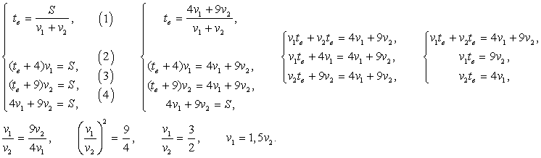Тогда 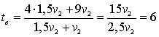Тогда значения времени, о которых спрашивается в задаче: t_{в} + 4 = 10 ч, t_{в} + 9 = 15 чОтвет: 10, 15.

